附件1
报名事项说明和常见问题解答

一、报名事项说明
（一）报名流程。
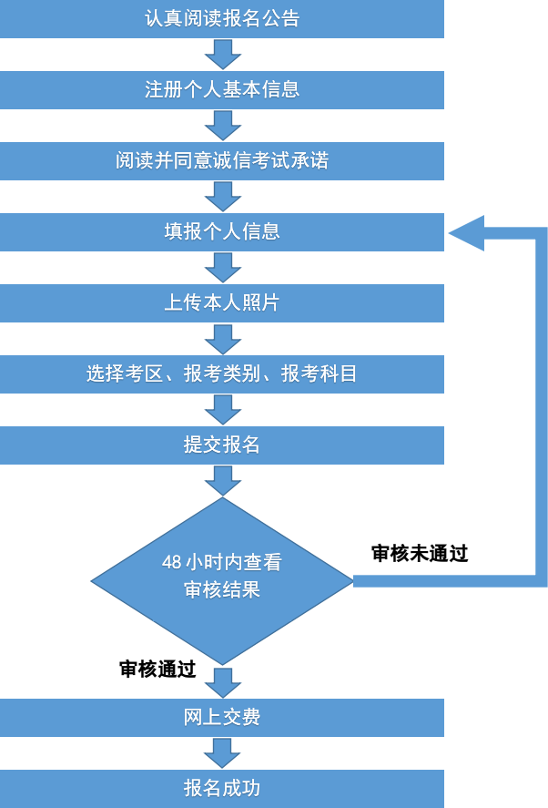

（二）浏览器选择。
考生报名使用的电脑浏览器，可选择搜狗浏览器（兼容模式）、QQ浏览器（内核模式请选择“总是使用IE内核”）、IE系列浏览器（版本需为IE10以上）。如多人使用同一台电脑报名，为避免信息错误，一次只登录一个人的账号报名，报名结束关闭浏览器后再进行下一个人的报名。
（三）注册。
所有考生（含已参加过考试的考生）须注册后才能登录报名系统。注册不影响已获得的笔试和面试成绩。
（四）姓名和身份证号码。
在报名系统里填写的姓名和身份证号码必须与本人身份证的姓名和号码一致，如不一致将造成不能参加考试和进行教师资格认定。考生应仔细检查姓名是否有字母、标点符号、同音字、异体字（如：悦--悅，黄--黃，姬--姫，采--釆，畲--畬）等情况。
（五）手机号码和电子邮箱。
考生在报名系统填写的手机号码和电子邮箱，用途为找回密码、接收重要信息等，在参加中小学教师资格考试期间，请考生慎重更换。
（六）居住证。
考生如非广西户籍、非广西高校的在校生，但要在广西报名的，须已取得广西壮族自治区居住证，尚在办理而未取得广西壮族自治区居住证的、或仅取得《流动人口临时居住证明》的均不符合报名条件。无居住证的请在“有无居住证”选择“无”。
（七）是否在校生。
1.在普通高等学校就读的全日制在校生应选择“是”,并按照就读的学历层次选择报考相应类别的教师资格考试。“最高学历层次”及“当前年级”按当前就读的学历层次和年级如实填写，“学校名称”填写就读学校的规范全称，“学习形式”选择“普通全日制”，选择“其他”可能造成审核不通过。
2.其他考生如未在高校就读的、成人教育和自学考试等非全日制在读的，应选择“否”，并按照已经取得的学历层次选择报考相应类别的教师资格考试。“最高学历层次”填写已经取得学历证书的学历，“毕业学校名称”可填写毕业时的学校名称，也可以填写学校目前的规范全称（建议填写学校目前的规范名称）。
（八）科目选择。
1.音、体、美专业考生在报名时可选报单独编码的公共科目，即选报“综合素质（音体美专业）”（相应科目代码为201A、301A），“教育知识与能力（音体美专业）”（相应科目代码为202A、302A）。取得科目201A、202A合格的考生，面试仅限于参加小学类别音、体、美专业科目；取得科目301A、302A合格的考生，面试仅限于参加初中、高中、中职文化课类别音、体、美专业科目。考生已获得科目201、202、301、302的合格成绩，可相应替代科目201A、202A、301A、302A的合格成绩；但科目201A、202A、301A、302A的合格成绩不可替代科目201、202、301、302的合格成绩。
2.广西初中、高中和中职文化课类别面试增设了“心理健康教育”“日语”“俄语”“特殊教育”4个科目。计划面试报考这些科目的考生，在笔试报名时选择相应的公共科目201、202或301、302即可，不需要报名《学科知识与教学能力》。
（九）考区选择。
此次笔试共设18个考区，分别为：南宁、南宁五合、南宁武鸣、柳州、桂林、桂林雁山、梧州、北海、防城港、钦州、贵港、玉林、百色、百色平果、贺州、河池、来宾和崇左。其中百色平果考区仅接受幼儿园、小学类别的报名。
考生可任意选择一个考区（即考试地点所在地）报名，但报名交费完成后不得更改考区。
由于近年来报考人数增幅较大，如市政府所在地的考点不能满足考生考试需求，我区将启用县级备用考点，随机安排部分考生到县级考点考试。
（十）报名信息审核。
报名信息实行网上审核，审核结果不进行短信和电话告知。系统审核时将考生填报的个人有关信息与我区政务大数据进行对比，正常情况下报名系统在考生提交报名信息后的48小时内给出审核结果，考生提交报名信息后，应及时登录系统自行关注和查看。审核时限以考生最后一次提交报名信息起计算，如考生信息无修改请不要取消、反复提交报名信息。如超过48小时仍为“待审核”状态的，可联系考区笔试单位咨询。
考生应在“笔试报名信息”查看审核结果，状态为“待审核”为未进行审核，“待支付”为审核通过，“审核未通过”为未通过审核。
考生报名信息通过审核仅表示考生可以参加本次中小学教师资格考试，成绩合格只是具备教师资格认定的条件之一，教师资格认定所须的其他条件请考生自行查询了解。
（十一）审核未通过须重新报名。
审核未通过的考生，须在审核截止时间前，仔细检查核对个人信息，按要求正确填写，并重新选择考区、报考类别、考试科目，再次提交报名信息，状态显示为“待审核”才表示重新提交成功。超过审核截止时间仍未提交正确信息的将视为放弃报名，不安排补报名。
（十二）交费。
审核通过的考生即可在报名系统中支付考试费。考试费只能网上支付，不安排现场交费。审核通过但逾期不交费的考生将视作自动放弃报名，不安排补交费。
交费前请先核对报考的信息是否有误，完成交费后即报名成功，不能再修改考试科目和考区。
考试收费按《广西壮族自治区物价局 财政厅关于改革职业资格考试收费标准管理方式的通知》（桂价费〔2016〕79号）及“广西招生考试院”网站公示的收费标准执行，收费标准为70元/科。
（十三）发票申领。
报名成功的考生需要考试费发票的，可自行登录“广西壮族自治区招生考试院中小学教师资格笔试开票信息申请”网站（https://bill.gxeea.cn:8089/rikimaru/externalSystem/teacherWritten）填写有关信息申领。考生应于当次考试结束前申领发票，逾期将不能再申领。不申领发票不影响考生参加考试。
二、常见问题解答
（一）注册时未到到短信验证码。
注册时考生要输入本人的手机号码，获取短信验证码进行核验。每个手机号码只能注册1次，如考生手机没有收到短信验证码，可以拨打电话4007797255咨询解决。
（二）注册时提示身份证号码已被注册。
可能有两种情况：一是本次报名期间，考生已经注册。这种情况考生可直接选择“广西”端登录，如忘记密码，使用手机号码或邮箱等方式自助找回。二是身份证号码被他人注册，或者在同一台电脑与多名考生进行注册，造成信息混乱，这种情况须与各笔试单位联系解决。
（三）登录时提示未注册。
可能是考生输入的身份证号码与注册时输入的不一致，或是登录前尚未进行注册。
（四）身份信息变更。
考生如在参加中小学教师资格考试期间更改了姓名，须将本人居民身份证、户口簿本人页、申请书（写明申请更正事项、联系方式及手写签名）等材料的扫描件发送至邮箱jszg@gxeea.cn，由自治区招生考试院审核后统一报送教育部教育考试院办理。考生须于下次面试报名（即12月7日17：00）前报送更正申请材料，否则可能因来不及办理造成无法报名当次面试。因个人填报错误等其他原因（无法提供户口本或公安部门出具的其他更名证明材料的），一律不予受理更正。
（五）报名信息填写有误。
考生的姓名、身份证号码、照片为报名的关键信息，报名成功后发现这3项信息有误的，请联系考区笔试单位核实情况后予以更正。其他信息为非关键信息，不予受理更正（非关键信息不影响后续的考试和教师资格认定）。
（六）审核通过后无法交费。
可能是电脑浏览器或网络的原因，考生可更换电脑浏览器，或避开网络繁忙时段进行交费。如还不能解决请拨打客服电话：010-82345677（工作日8:30-12:00、13:00-17:00）。
（七）重复交费。
重复交费的金额将在报考结束后约10个工作日原路退回。一般退回第二次交费的金额，请考生注意查收。
（八）常见审核不通过的原因。
1.照片审核不通过。
考生应上传本人近6个月以内的免冠、正面、彩色、白底证件照，照片中显示考生头部和肩的上部，不允许戴帽子、头巾、发带、墨镜，面部尽量较少使用软件修饰。
照片审核不通过常见的原因有：照片非白底（或者背景为白墙，但亮度不够，显示为灰色）、头部（包括头发）因剪裁比例不合适占画面比例过大或过小、面部不正（如俯拍、仰拍、侧脸）、面部修饰过多等。
2.学历不符合。
考生应具备符合报名条件规定的学历要求。常见学历不符合的原因有：只具备中职学历的考生报名除“中等职业学校实习指导教师资格”以外的类别；“学习形式”和“最高学历层次”选择“其他”；军校毕业、境外大学毕业、毕业后更改过姓名、取得毕业证时间较早等情况，在学信网无法直接查到学历信息。
考生如为军校毕业、境外大学毕业以及毕业后更改过姓名等在学信网无法直接查到学历信息的，请在“广西中小学教师资格考试考生自助平台”上传证明材料进行预审。
3.年级不符合。
年级不符合的主要原因有：非全日制在校生在“是否在校生”选择“是”；考生不符合报名条件规定的年级；学校名称填写错误；考生为研究生或本科第二学位刚入校尚未建立学籍；考生的姓名与学籍网登记的姓名不一致；学籍网登记信息有误等。
考生如有研究生或本科第二学位刚入校尚未建立学籍、或修改了姓名等原因在学籍网查不到考生信息、学籍网信息与本人报名信息不符等情况，可在“广西中小学教师资格考试考生自助平台”上传证明材料进行预审。
研究生和本科第二学位在读的考生，如具有广西户籍或居住证的，可按非在校生身份报考，对考试及教师资格认定无影响。
4.没有广西户籍或居住证。
非广西高校在读的考生，要在广西报考教师资格考试的，应已取得广西户籍或居住证，正在办理但未取得相应证件的不符合报名条件。
因报名审核使用的相关数据可能存在更新不及时或错误等情况，考生如确已取得广西户籍或居住证，但审核未通过，请在“广西中小学教师资格考试考生自助平台”上传本人证件照片进行预审。
（九）非师范生报考问题。
非师范生可以报名参加中小学教师资格考试。根据《中华人民共和国教师法》第十五条规定，国家鼓励非师范高等学校毕业生到中小学或者职业学校任教。目前为止没有不允许非师范生报考中小学教师资格考试的政策规定。
（十）复习资料问题。
中小学教师资格考试不指定教材，各考试承办机构也不举办培训，考生可在“中小学教师资格考试”网站下载各科目的《考试标准》和《考试大纲》等资料自行复习备考。
（十一）笔试成绩问题。
笔试单科成绩有效期为2年，具体有效日期公布在成绩单上，考生可在“中小学教师资格考试”网站自行查询。笔试成绩全国范围内有效。考生在多地、多次报名同一科目考试都会有成绩记录，相互之间不影响。考生在面试报名时，只要有相应的笔试合格成绩处在有效期内即可。

